실전반 9회 · 아이나루 관제 앱 게시와 통합 시연
Table of Contents

날짜·시간 | 2027-01-29 (금) 14:00~18:00 | 모듈 | M4 · 원 일정 16번
블록 | 확장 B9 / 플랫폼 B9 | 산출물 | 우리 플랫폼에서 사용하는 제조 운영 앱
완료 확인 | 화면·프로세스·조치 기록이 같은 사건을 가리킴
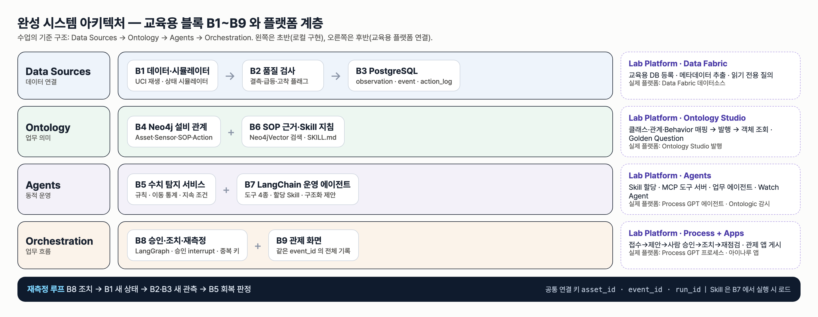
완성 시스템 아키텍처 — 교육용 블록 B1~B9 와 플랫폼 계층

이번 회차에서 할 일
마지막 회차다. 지금까지 만든 것은 서로 다른 화면에 흩어져 있다 — 설비와 사건은 Ontology Studio 객체로, 승인·조치·재측정 기록은 관제 서버(hydops)에, 업무 진행은 교육용 플랫폼(Lab Platform)의 프로세스에 있다. 이번 회차에는 제공 Vue 화면(labplatform/app_templates/ops-console/index.html)을 이 세 곳에 바인딩해 하나의 제조 운영 앱으로 게시한다. 실라버스가 말하는 "아이나루 앱 게시"는 이 과정에서 교육용 플랫폼의 Apps 모듈(labplatform/apps.py)로 하고, "Process GPT 업무 열기"는 교육용 플랫폼 Process 모듈의 업무 시작으로 한다.
마지막 활동에서는 게이트웨이가 보내는 낯선 센서 이름을 표준 센서 코드에 매핑하는 별칭 기능을 확인하고, 한 사건의 폐루프를 앱 하나로 끝까지 시연한다. 합격 기준은 앱의 「같은 사건 확인」 세 항목(화면 event_id · 프로세스 입력 event_id · 조치 기록 event_id)이 모두 같은 사건을 가리키는 것이다.

학습 목표
- 앱 설정(window.APP_CONFIG)의 네 바인딩과 화면의 조회 URL 을 실제 API(Studio 객체·관계, hydops 사건 기록, 프로세스)에 맞춘다.
- 선택한 사건에서 업무를 시작할 때 접수 폼 필수 입력과 같은 값을 보내고, 중복 시작이 기존 인스턴스로 돌아오는 것을 확인한다.
- 앱을 게시하고 게시 로그의 검증·번들·상태 확인 단계를 읽는다.
- 센서 별칭을 정확 일치로만 매핑하고 모르는 이름이 섞인 묶음을 거부하는 함수를 고쳐 검증하고, 폐루프를 앱에서 시연한다.

1. 시작 전 준비 (복습·환경 확인)
cd lecture/system
curl -s localhost:8910/process/definitions | .venv/bin/python -c "import json,sys; [print(d['def_id'], len(d['activities'])) for d in json.load(sys.stdin)]"
curl -s localhost:8910/studio/schemas/HydraulicOps/objects/Asset/HYD-01/related/HAS_EVENT | .venv/bin/python -c "
import json,sys; d=json.load(sys.stdin); print(d['relationship'], d['count']); e=d['objects'][0]; print(e['event_id'], e['status'])"
curl -s localhost:8910/apps/templates
리허설 서버(2026-09-14) 출력:
cooling_response 13
HAS_EVENT 6
EVT-20260914-131041-HYD-01-f81e CLOSED
["ops-console"]
HAS_EVENT 관계가 스키마 발행 전이면 409 로 거부된다(6회 내용). 발행 버전이 없으면 강사에게 알린다.

2. 핵심 개념
앱은 데이터를 스스로 갖지 않는다. 세 서버의 기존 API 를 읽고, 업무 시작과 승인 제출만 프로세스 API 로 보낸다.
화면 요소 | 읽는 곳 | 호출 (index.html) | 연결 키
설비 목록 | Ontology Studio 객체 Asset | POST {platform_api}/studio/schemas/{schema_name}/objects/Asset/fetch | asset_id
사건 목록 | Studio 관계 Asset —HAS_EVENT→ Event | GET .../objects/Asset/{asset_id}/related/HAS_EVENT | asset_id → event_id
사건 기록 | hydops 사건 추적 | GET {hydops_api}/api/events/{event_id} | event_id
온도 추이 | hydops 관측 | GET {hydops_api}/api/series?asset_id=...&seconds=180 | asset_id
업무 진행 | 프로세스 인스턴스 | GET {platform_api}/process/instances/{process_ref.instance_id} | event_id → instance_id
업무 열기 | 프로세스 시작 | POST {platform_api}/process/definitions/{process_def_id}/start | event_id·asset_id·run_id·event_type
승인 제출 | 워크리스트 | POST {platform_api}/process/workitems/{id}/complete | workitem_id
「같은 사건 확인」은 화면 코드의 계산식 세 개다.
// lecture/system/labplatform/app_templates/ops-console/index.html (발췌)
sameUi() { return !!this.detail && this.detail.event.event_id === this.eventId; },
sameProcess() { return !!this.instance && this.instance.vars.event_id === this.eventId; },
sameAction() { return !!this.detail && this.detail.actions.length > 0 && this.detail.actions.every(a => a.event_id === this.eventId); },
주의 앱이 "종결"을 보여 줄 때 두 값을 구분한다. 업무 결과(business_result)는 프로세스가 도착한 종료 활동이고, 설비(equipment_outcome)는 재측정 판정이다. 승인 거부 사건은 업무 결과가 "승인 거부"이고 설비 판정은 비어 있다.
주의 게시된 앱은 교육용 플랫폼이 정적 파일을 복사하고 config.js 를 만든 것이다. 실제 아이나루 앱 게시와 같은 것으로 부르지 않는다(§10).

3. 활동 1 — 제공 Vue 화면을 설비·이벤트 조회에 바인딩 · 50분

목표
제공 화면의 fetch 호출을 바인딩 표로 옮기고, 설정 키와 URL 이 실제 API 와 맞는지 GET 과 정적 검사로 확인한다.

따라 하기
- index.html 의 methods 에서 loadAssets, loadEvents, refreshEvent, openWork, submitWork, tick 을 찾아 각 호출의 서버·경로·메서드를 §2 표와 대조한다.
- 실습 labs/practical/S09/config.js·binding.js 를 연다. binding.js 는 화면 호출을 표로 옮긴 것이고 네 곳이 틀렸다(§7). 게시 API 의 필수 바인딩은 apps.py 에 있다.
- # lecture/system/labplatform/apps.py (발췌)
required = ["hydops_api", "platform_api", "schema_name", "process_def_id"]
missing = [k for k in required if k not in cfg]
if missing:
step("실패: 바인딩 누락", missing=missing)
raise HTTPException(422, {"error": "바인딩 누락", "missing": missing, "steps": steps})
- GET 바인딩을 직접 불러 본다.
- curl -s localhost:8910/studio/schemas/HydraulicOps/objects/Asset/HYD-01/related/HAS_SENSOR | head -c 200; echo
curl -s localhost:8910/studio/schemas/HydraulicOps/objects/Asset/HYD-01/related/HAS_EVENT | head -c 200; echo
curl -s localhost:8800/api/events/EVT-20260914-131041-HYD-01-f81e | .venv/bin/python -c "import json,sys; print(list(json.load(sys.stdin)))"
- 테스트로 확인한다: PYTHONPATH=. .venv/bin/python -m pytest ../labs/practical/S09 -q -k "config or binding or placeholder or studio or event_detail".

확인 포인트
- HAS_SENSOR 결과는 {"from":"Asset:HYD-01","relationship":"HAS_SENSOR","to":"Sensor","count":3,"objects":[{"sensor_id":"HYD-01.FS1","code":"FS1", ... — 오류가 아니라 센서 목록이 온다. 틀린 관계를 써도 화면은 조용히 잘못된 목록을 보여 준다.
- HAS_EVENT 결과는 {"from":"Asset:HYD-01","relationship":"HAS_EVENT","to":"Event","count":6,"objects":[{"event_id":"EVT-20260914-131041-HYD-01-f81e", ... "status":"CLOSED", ... 로 시작한다.
- 사건 기록 응답 키: ['event', 'history', 'approvals', 'actions', 'verifications', 'workflow', 'graph', 'golden', 'citation_texts']. 승인·조치·재측정은 hydops 서버에만 있다. 교육용 플랫폼(:8910)에는 /api/events 경로가 없다.
- 게시본 설정(labplatform/data/apps/hydops-ops/config.js):
- window.APP_CONFIG = {
"hydops_api": "http://localhost:8800",
"platform_api": "http://localhost:8910",
"schema_name": "HydraulicOps",
"process_def_id": "cooling_response",
"app_name": "hydops-ops"
};

흔한 실수
- 사건 목록을 HAS_SENSOR 관계로 읽는다 → 센서 객체가 사건 목록에 들어온다. 관계 이름은 온톨로지 템플릿의 관계 8개 중 HAS_EVENT 다.
- 키 이름을 줄여 쓴다(process_def) → 게시 단계에서 422 바인딩 누락 으로 멈춘다. 화면 코드는 cfg.process_def_id 를 읽는다.
- 스키마 이름 대소문자를 바꾼다 → Studio 경로의 스키마를 찾지 못한다. 발행한 이름은 HydraulicOps 다.

4. 활동 2 — 선택 이벤트에서 Process GPT 업무 열기 · 50분

목표
앱에서 고른 사건으로 교육용 플랫폼 프로세스 업무를 시작하거나 기존 업무를 열고, 승인 태스크를 앱에서 제출하는 흐름을 확인한다.

따라 하기
- openWork 를 읽는다. 시작 입력은 사건 기록의 네 값이다.
- const r = await post(`${cfg.platform_api}/process/definitions/${cfg.process_def_id}/start`,
{ values: { event_id: e.event_id, asset_id: e.asset_id, run_id: e.run_id, event_type: e.event_type } });
this.startMsg = r.duplicate ? `이미 시작된 업무 ${r.instance_id} 를 엽니다 (중복 시작 없음)` : `업무 ${r.instance_id} 시작`;
- 앱 http://localhost:8910/apps/hydops-ops/ 에서 이미 처리된 사건(CLOSED 또는 REJECTED)을 누른다. 사건에 process_ref 가 있으면 「업무 열기」 버튼 대신 인스턴스 단계가 바로 보인다.
- 강사가 새 사건을 만들면 한 팀이 「업무 열기」를 누르고, 다른 팀이 같은 사건에서 한 번 더 누른다. 두 번째 메시지를 기록한다.
- 승인 태스크가 앱에 나타나면 결정·승인값·승인자를 넣어 제출한다. 제출 전에 앱의 승인값 기본값이 어디서 오는지 data() 의 draft·draftFor 와 refreshEvent 에서 찾는다.

확인 포인트
- 리허설 기록의 중복 시작 응답은 {"duplicate": true, "instance_id": "PI-cd8bfac7", "key": "cooling_response:EVT-20260914-124908-HYD-01-c47b:1"} 이었다. 앱은 이 응답으로 "이미 시작된 업무 … 를 엽니다 (중복 시작 없음)"를 보여 준다.
- 승인값 기본값은 워크리스트 폼에서 온다. 현재 제공 화면(labplatform/app_templates/ops-console/index.html)은 draft.approved_value 를 null 로 시작하고, refreshEvent 가 새 태스크를 만나면(draftFor !== work.workitem_id) 폼의 approved_value(기본값 = 제안값, 없으면 proposed_value)로 채운다.
- if (this.draftFor !== this.work.workitem_id) { this.draftFor = this.work.workitem_id; this.draft.approved_value = f.approved_value ?? f.proposed_value; }
- 이 코드는 수업 준비 중 실제로 고친 결함이다. 이전 화면은 draft: { approved_value: 0.8, ... } 로 고정하고 값이 비어 있을 때만 폼 값을 넣었기 때문에, 앱에서 제출하는 승인값이 제안값과 상관없이 0.8 이었다. HYD-01 의 REDUCE_LOAD(제안 0.8)에서는 드러나지 않지만, 고정 0.8 이면 HYD-02 FAN_BOOST(허용 1.0~1.5, 기본 1.3) 승인이 범위 이탈로 이관된다 — 조치 도구가 VALUE_OUT_OF_RANGE 로 거부한다(hydops/b8_action/executor.py 범위 검사). S09 binding.js 의 approval_draft 가 이 연결을 다시 만드는 과제다.
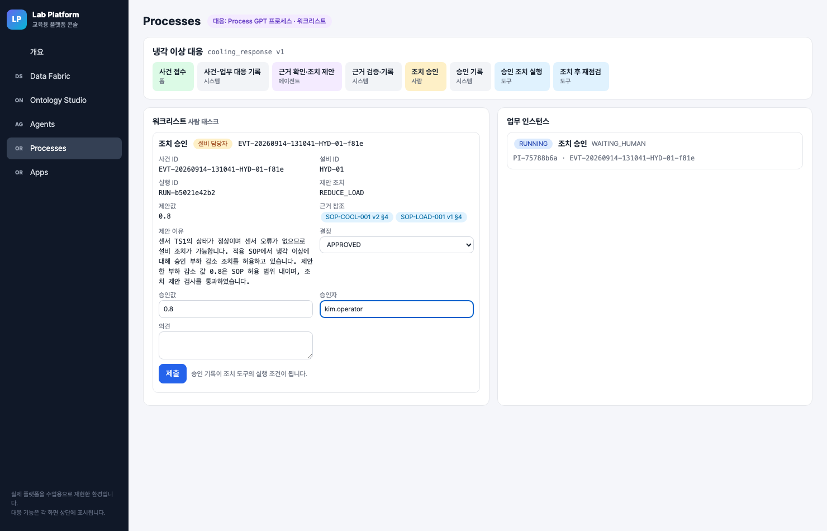
조치 승인 태스크 폼 — 승인값 기본값은 제안값

흔한 실수
- 업무 시작 입력에서 run_id 를 뺀다 → 접수 폼 필수 입력 누락으로 422 {"detail": {"error": "접수 폼 필수 입력 누락", "missing": ["run_id"]}} 가 난다(process.start_instance).
- event.id 처럼 없는 필드를 쓴다 → 값이 undefined 라 JSON 에서 빠지고, 접수 폼 필수 입력 event_id 누락 422 가 난다. 사건 기록의 필드는 event_id 다.
- Watch 가 이미 업무를 시작한 사건에서 「업무 열기」를 누르면 새 업무가 생긴다고 생각한다 → 인스턴스 키가 같아 기존 인스턴스가 열린다.

5. 활동 3 — 준비된 배포 환경에 게시하고 로그 확인 · 50분

목표
앱을 교육용 플랫폼에 게시하고, 게시 로그의 네 단계와 상태 값을 읽는다.

따라 하기
- 콘솔 Apps 화면에서 이름 hydops-ops, 템플릿 ops-console 로 「게시」를 누른다. 같은 요청을 API 로 보내면 다음과 같다(팀별 이름은 hydops-ops-t3 처럼 영문·숫자·하이픈만 쓴다).
- curl -s -X POST localhost:8910/apps -H 'Content-Type: application/json' -d '{"name":"hydops-ops-t3","template":"ops-console",
"config":{"hydops_api":"http://localhost:8800","platform_api":"http://localhost:8910","schema_name":"HydraulicOps","process_def_id":"cooling_response"}}'
- 게시 로그를 읽는다: curl -s localhost:8910/apps/hydops-ops/logs.
- 앱 URL 을 열고 설비 세 대, 사건 목록, 온도 추이가 보이는지 확인한다.
- 일부러 process_def_id 를 뺀 요청을 보내 422 와 실패 로그를 확인한다(게시본을 바꾸지 않는다 — 검증 단계에서 멈춘다).

확인 포인트
리허설 게시 로그(GET /apps/hydops-ops/logs, 시각 순):
13:10:04 검증: 템플릿과 바인딩 설정 확인 {"bindings": ["hydops_api","platform_api","schema_name","process_def_id"], "template": "ops-console"}
13:10:04 번들: 정적 파일 복사와 config.js 생성 {"files": ["config.js","index.html","vue.global.prod.js"]}
13:10:04 상태 확인: 바인딩된 서버 응답 {"hydops_api": 200, "platform_api": 200}
13:10:04 게시 완료: /apps/hydops-ops/ {"status": "PUBLISHED"}
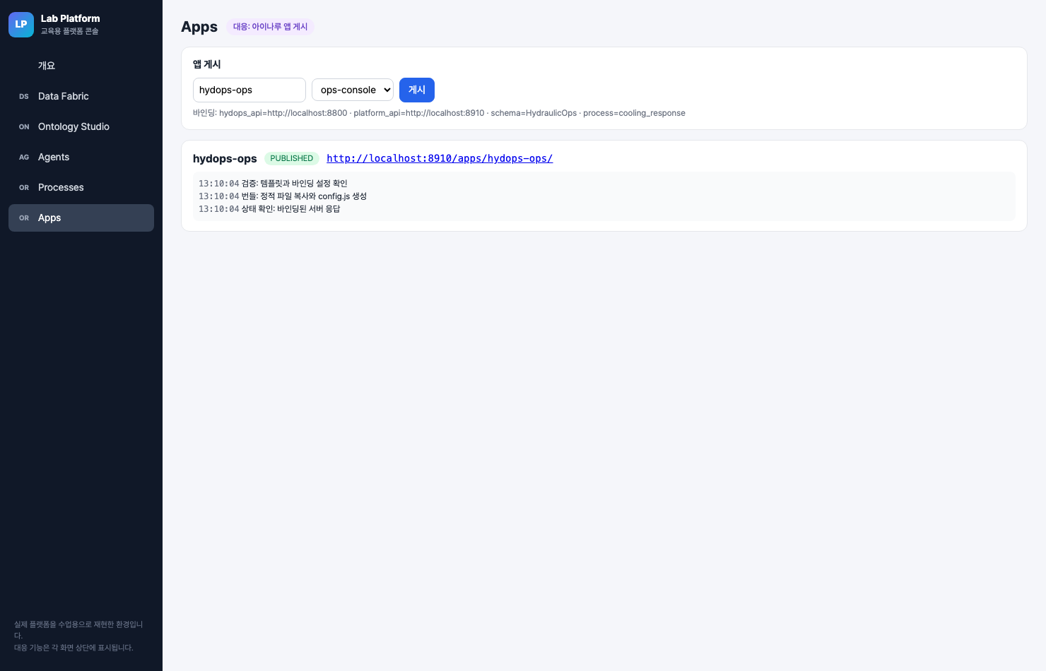
앱 게시 로그
상태 | 조건 (apps.py)
PUBLISHED | hydops_api 의 /api/state 와 platform_api 의 /health 가 모두 200
PUBLISHED_WITH_WARNINGS | 파일은 게시했지만 둘 중 하나가 200 이 아니다
422 바인딩 누락 | 필수 키 누락 — 파일을 복사하기 전에 멈춘다

흔한 실수
- PUBLISHED_WITH_WARNINGS 를 성공으로 넘긴다 → 앱 URL 은 열리지만 설비·사건이 비어 보인다. 상태 확인 로그의 응답 코드를 먼저 본다.
- 같은 이름으로 다시 게시하면 이전 설정이 남는다고 생각한다 → 같은 이름의 게시 폴더는 지우고 새로 복사한다(shutil.rmtree). 다른 팀 앱 이름과 겹치지 않게 한다.
- 앱 게시를 분석 서버 배포로 오해한다 → 분석·시뮬레이터 서버는 사전 운영하고, 학생은 화면만 게시한다(apps.py 머리말).

6. 활동 4 — 새 센서 별칭 매핑과 폐루프 최종 시연 · 50분

목표
외부 게이트웨이의 센서 이름을 그래프 별칭으로 표준 코드에 매핑하는 규칙을 코드와 테스트로 확인하고, 한 사건의 폐루프를 앱에서 시연해 같은 사건 확인 세 항목을 채운다.

따라 하기 — 별칭 매핑
- 관제 서버의 두 API 를 읽는다.
- # lecture/system/hydops/b9_dashboard/app.py (발췌)
@app.put("/api/sensors/{sensor_id}/aliases")
def set_aliases(sensor_id: str, body: dict = Body(...)):
clash = graph.run("""MATCH (a:Asset)-[:HAS_SENSOR]->(me:Sensor {sensor_id:$id}) MATCH (a)-[:HAS_SENSOR]->(other:Sensor)
WHERE other <> me AND any(x IN $aliases WHERE x = other.code OR x IN coalesce(other.aliases, []))
RETURN other.sensor_id AS sensor_id""", id=sensor_id, aliases=body["aliases"])
if clash:
raise HTTPException(409, {"error": "다른 센서가 이미 쓰는 이름", "sensors": [c["sensor_id"] for c in clash]})
rows = graph.run("MATCH (s:Sensor {sensor_id:$id}) SET s.aliases=$aliases RETURN s {.*} AS s", id=sensor_id, aliases=body["aliases"])
@app.post("/api/ingest/{asset_id}")
def ingest(asset_id: str, body: dict = Body(...)):
hit = graph.run("MATCH (:Asset {asset_id:$a})-[:HAS_SENSOR]->(s:Sensor) WHERE s.code=$n OR $n IN coalesce(s.aliases, []) "
"RETURN s.code AS code, s.unit AS unit", a=asset_id, n=r["sensor"])
...
if unknown:
raise HTTPException(422, {"error": "등록되지 않은 센서 별칭", "unknown": sorted(unknown)})
checked = plant.runtime.checker.check_many(mapped)
store.insert_observations(plant.runtime.run_id, checked)
events = plant.runtime.detect(checked) # 적재한 관측도 시뮬레이터 관측과 같은 탐지 경로를 지난다
return {"inserted": len(checked), "flags": [c["quality_flag"] for c in checked], "events": [e["event_id"] for e in events]}
- 현재 그래프를 읽기 전용으로 확인한다. HYD-03 의 센서는 HYD-03.FS1·HYD-03.PS1·HYD-03.TS1 이고 별칭(aliases)은 아직 없다. 같은 조회 Cypher 에 이름 TS1, TT-101, ts1 을 넣으면 TS1 만 {'code': 'TS1', 'unit': '°C'} 를 돌려주고 나머지는 빈 결과다.
- 실습 labs/practical/S09/alias_mapping.py 의 TODO 세 곳을 고친다(§7).
- 강사 시연: HYD-03 에 별칭을 등록하고 게이트웨이 행을 적재한다. HYD-03 은 적용 SOP 가 없는 신규 설비라 조치·재측정 기록이 생기지 않으므로, 적재한 행이 다른 사건의 재측정 창에 섞이지 않는다(관측 테이블에는 같은 시각 중복 행을 막는 제약이 없다). 적재한 행은 시뮬레이터 관측과 같은 탐지기(PlantRuntime.detect, hydops/runtime.py)를 지나므로, 60°C 를 넘는 값을 이어 보내면 HYD-03 에 사건이 생길 수 있다 — 시연 값은 현재 온도 부근(정상 45°C)으로 둔다.
- curl -s -X PUT localhost:8800/api/sensors/HYD-03.TS1/aliases -H 'Content-Type: application/json' -d '{"aliases":["tank_temp","TT-101"]}'
T=$(curl -s localhost:8800/api/state | .venv/bin/python -c "import json,sys; print(json.load(sys.stdin)['sim']['HYD-03']['t'])")
curl -s -X POST localhost:8800/api/ingest/HYD-03 -H 'Content-Type: application/json' \
-d "{\"rows\":[{\"sensor\":\"TT-101\",\"ts\":\"$T\",\"value\":45.1},{\"sensor\":\"oil_temp_B\",\"ts\":\"$T\",\"value\":47.0}]}"
- 먼저 모르는 이름이 섞인 묶음을 보내 거부를 확인하고, oil_temp_B 를 뺀 묶음을 다시 보낸다. 이어서 HYD-03.PS1 에 ["TT-101"] 을 PUT 해 이름 충돌 거부를 확인한다.

따라 하기 — 폐루프 최종 시연
- 강사가 관제 화면 「초기화」 후 HYD-01 에 「냉각 성능 저하」를 주입한다.
- 앱에서 HYD-01 의 새 사건을 고르고 「업무 열기」를 누른다(또는 Watch 「한 번 실행」).
- 에이전트 제안이 끝나면 앱의 승인 카드에서 승인값 0.8 을 확인하고 제출한다.
- 사건 기록이 재측정 RECOVERED 가 될 때까지 기다린 뒤 「같은 사건 확인」 세 항목과 업무 진행 단계를 캡처해 제출한다.

확인 포인트
- 응답 형식은 코드(hydops/b9_dashboard/app.py) 기준으로 다음과 같다. 강사 시연 결과는 수업에서 실제 응답으로 기록한다.
요청 | 응답
적재 성공 | {"inserted": n, "flags": [...], "events": [새로 생긴 event_id ...]} — 사건이 없으면 events: []
모르는 이름이 섞인 적재 | 422 {"detail": {"error": "등록되지 않은 센서 별칭", "unknown": ["oil_temp_B"]}} — 한 행도 적재하지 않는다
같은 설비의 다른 센서 코드·별칭과 겹치는 별칭 PUT | 409 {"detail": {"error": "다른 센서가 이미 쓰는 이름", "sensors": ["HYD-03.TS1"]}} — 별칭을 바꾸지 않는다
정상 별칭 PUT | 센서 노드 속성(aliases 포함) — 목록 전체를 보낸 값으로 교체한다
- S09 테스트의 게이트웨이 행(TT-101, main_pressure, cooler_flow, TS1)은 TS1 °C, PS1 bar, FS1 L/min, TS1 °C 로 매핑되고 새 검사기로 검사하면 모두 OK 다. tt-101, TS10, PS10, ts1_backup, tank_temp_2, TEMP 는 매핑되지 않는다.
- 리허설 앱 화면(아래)에서 사건 EVT-20260914-131041-HYD-01-f81e 는 상태 CLOSED, 제안 PROPOSE REDUCE_LOAD 0.8(근거 SOP-COOL-001 v2 §4, SOP-LOAD-001 v1 §4), 승인 APPROVED kim.operator 0.8, 명령 SUCCEEDED, 재측정 RECOVERED(55°C 이하 연속 56초), 인스턴스 PI-75788b6a COMPLETED · 업무 결과 종결 · 설비 RECOVERED, 같은 사건 확인 ✔ 세 개였다.
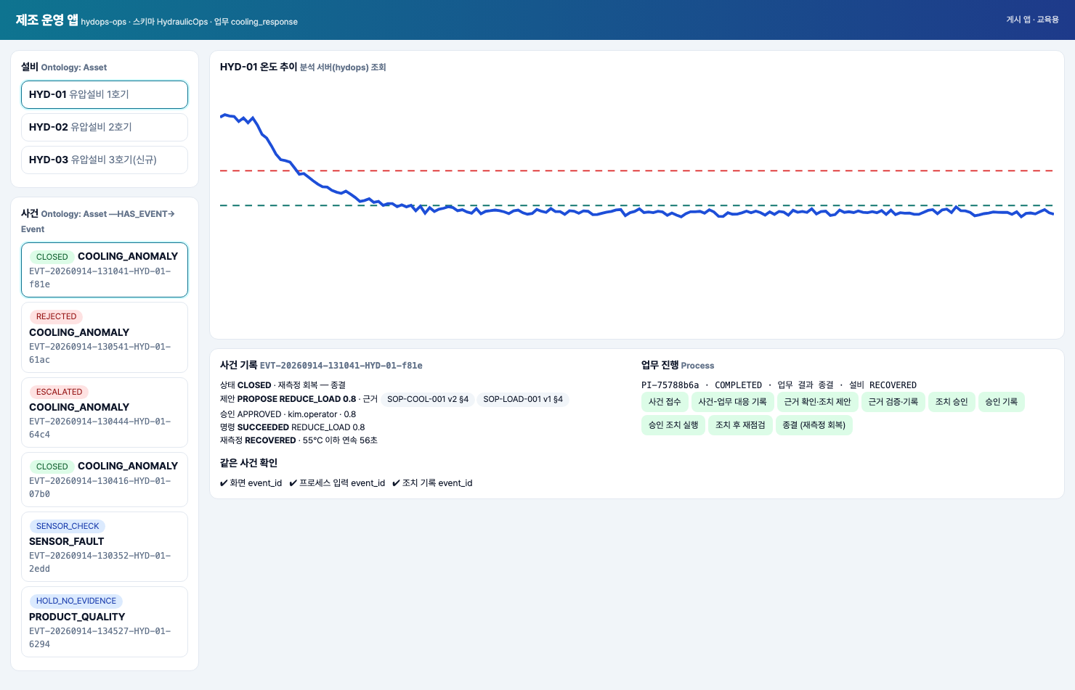
게시된 제조 운영 앱 — 같은 사건 확인

흔한 실수
- 별칭을 추가하려고 PUT 에 새 이름 하나만 보낸다 → SET s.aliases=$aliases 는 목록 전체를 바꾼다. 기존 별칭이 사라진다.
- 두 센서에 같은 이름을 준다 → 별칭 PUT 이 409 다른 센서가 이미 쓰는 이름 으로 거부한다. 다른 센서의 표준 코드(예: PS1 을 TS1 의 별칭으로)도 같은 이유로 거부된다. 실습 alias_conflicts 는 같은 검사를 등록 전에 메모리에서 한다.
- 적재 API 를 "저장만 하는 통로"로 본다 → 적재한 행도 품질 검사 후 같은 탐지기로 들어가 사건을 만들 수 있다(응답의 events). 반대로 품질 플래그가 OK 가 아닌 값(결측·급등)은 설비 이상 판정에 쓰이지 않는다.
- 게이트웨이 행의 시각을 시뮬레이터 시각보다 미래로 보낸다 → 최근 구간 조회는 설비의 마지막 관측 시각(max(ts))을 기준으로 잡으므로 창이 미래로 끌려간다. 현재 시뮬레이터 시각 이하로 보내고, 품질 검사기가 설비별 직전 유효값과 비교하므로(1초 점프 8°C 초과는 SPIKE) 현재 온도와 가까운 값을 쓴다.

7. 실습 과제
labs/practical/S09/ — 세 파일을 고친다.
파일 | 고칠 곳 | 검증
config.js | platform_api 포트(:8910), schema_name(HydraulicOps), 키 이름 process_def_id | apps.py 필수 바인딩 목록을 코드에서 읽어 대조
binding.js | 사건 목록 related/HAS_EVENT, 사건 상세 {hydops_api}, 업무 시작 입력(event.event_id, run_id), 승인 초안 approved_value = {form.approved_value} | 접수 폼 필수 입력과 비교, 리허설 사건으로 URL 렌더링, 서버가 떠 있으면 GET 두 개 호출
alias_mapping.py | # TODO(학생) 1 대소문자 무시·부분 문자열 매칭 · 2 모르는 이름을 조용히 버림 · 3 게이트웨이 단위를 그대로 씀 | 정확 일치만 매핑, UnknownAliasError(["oil_temp_B"]), 표준 단위, 별칭 충돌 검출
테스트는 앱을 게시하지 않고, 별칭을 PUT 하지 않고, 관측을 적재하지 않는다.
cd lecture/system && PYTHONPATH=. .venv/bin/python -m pytest ../labs/practical/S09 -q
시작본은 16 failed, 4 passed, 정답본(LAB_SOLUTION=1)은 20 passed 이다.

8. 완료 확인 체크리스트
- 게시 로그에 검증·번들·상태 확인·게시 완료 네 단계가 있고 상태가 PUBLISHED 다.
- 앱에서 고른 사건의 event_id 가 사건 기록(/api/events/{id})의 event_id 와 같다 (✔ 화면 event_id).
- 같은 사건의 프로세스 인스턴스 vars.event_id 가 같다 (✔ 프로세스 입력 event_id).
- 같은 사건의 조치 기록 actions[].event_id 가 모두 같다 (✔ 조치 기록 event_id). 승인 거부 사건은 "조치 기록 없음(실행 전 종료)"으로 표시되는 것을 확인했다.
- 두 번째 「업무 열기」가 기존 인스턴스를 연다.
- 모르는 센서 이름이 섞인 묶음이 전체 거부되는 것을 테스트 또는 시연으로 확인했다.
- pytest ../labs/practical/S09 -q 가 모두 통과한다.

9. 회고 (10분)
- 앱의 세 가지 같은 사건 확인 중 하나만 ✘ 라면 어느 연결이 끊긴 것인가? 각 항목이 어느 서버의 어느 필드를 읽는지로 답한다.
- 이전 화면의 승인값 0.8 고정은 HYD-01 시연에서는 드러나지 않았다. 이런 결함을 게시 전에 찾으려면 무엇을 검사해야 하는가?
- 별칭 매핑에서 "비슷한 이름은 알아서 맞춰 주는" 편의 기능이 운영에서 위험한 이유는 무엇인가?
개인 설명 과제 — 내가 설명할 질의 또는 실패 분기 하나: 사건 목록 관계 질의(related/HAS_EVENT), 업무 시작 중복 분기(duplicate: true), 별칭 거부 분기(422 unknown) 중 하나를 골라 입력·코드 위치·결과를 설명한다. 9회 동안 맡은 블록 하나를 완성 아키텍처 그림에서 가리키며 마무리한다.

10. 실제 플랫폼 대응
교육용 플랫폼 기능 | 실제 플랫폼 기능 | 다른 점
POST /apps {name, template, config} | 아이나루 앱 생성·게시 | 교육용은 템플릿 ops-console 하나를 폴더로 복사하고 config.js 를 생성한다
게시 로그 GET /apps/{name}/logs | 아이나루 배포 이력 | 교육용 상태 확인은 바인딩 서버 두 곳에 GET 한 번씩
앱의 업무 열기 → POST /process/definitions/{id}/start | Process GPT 업무 시작 | 교육용은 인스턴스 키로 중복 시작을 기존 인스턴스로 돌려준다
Studio objects/{class}/fetch, related/{rel} | Ontology Studio 발행 객체 조회 | 교육용은 발행 전 409, virtual 클래스는 Data Fabric 데이터소스의 테이블을 읽는다
hydops PUT /api/sensors/{id}/aliases, POST /api/ingest/{asset} | (분석 서버 기능, 플랫폼 기능 아님) | 별칭은 Neo4j Sensor.aliases 목록(PUT 은 전체 교체, 같은 설비 안 이름 충돌 409), 적재는 품질 검사·저장·탐지까지 한다

강사 노트
시간 배분
시각 | 내용
14:00~14:50 | 활동 1 바인딩 표·S09 config/binding
14:50~15:40 | 활동 2 업무 열기·중복 시작·승인값 기본값 토론
15:40~16:10 | 휴식 (강사: 게시 상태·최종 시연 사건 준비)
16:10~17:00 | 활동 3 팀별 게시·로그
17:00~17:50 | 활동 4 별칭 매핑(S09 alias) · 폐루프 최종 시연
17:50~18:00 | 회고·개인 설명
사전 준비
- scripts/bootstrap_platform.py --upto watch (앱은 학생이 게시한다). 리허설에는 --all 로 hydops-ops 까지 게시해 둔다.
- scripts/servers.sh platform 4. HYD-03 센서에 이전 수업의 별칭이 남아 있으면 GET 으로 먼저 확인한다.
수업 전 리허설 체크리스트 (수업 시작 전에만 — e2e_platform.py 는 시뮬레이터를 초기화한다)
- 한 사건: 감지 · 조회(도구 호출 순서) · 승인 · 조치(SUCCEEDED) · 재측정(RECOVERED) — 앱에서 같은 사건 확인 ✔ 세 개
- 실패 1 승인 거부 → REJECTED, 앱에 "조치 기록 없음(실행 전 종료)"
- 실패 2 조치 후 미개선 → ESCALATED, 명령 SUCCEEDED · 재측정 NOT_IMPROVED
- 실패 3 허용 범위 이탈 0.4 → ESCALATED, 실행 기록 0건
- 실패 4 센서 오류 → SENSOR_CHECK
- PYTHONPATH=. .venv/bin/python scripts/e2e_platform.py → ALL PASSED, 이어서 GET /apps 에서 리허설 앱 hydops-ops 상태 PUBLISHED 확인
- 서버를 수정된 코드로 재기동했는지 확인한다: 앱 승인 카드의 승인값이 태스크 폼 값으로 채워지는지(HYD-02 FAN_BOOST 제안이면 1.3), POST /api/ingest 응답에 events 키가 있는지. 재기동 전 서버라면 앱 승인값이 0.8 로 고정되므로 HYD-02 는 콘솔 워크리스트에서 승인한다.
장애 대응 — 플랫폼 장애 시 로컬 어댑터로 계속하되 플랫폼 실습 완료로 기록하지 않고 별도 보충한다. scripts/servers.sh local 4 의 관제 화면(http://localhost:8800)은 같은 사건의 감지·근거·승인·명령·재측정을 한 화면에 보여 주므로 폐루프 시연은 이어 갈 수 있다. 앱 게시·업무 열기·같은 사건 확인(프로세스 항목)은 보충 시간에 한다. S09 실습의 정적 검사와 별칭 함수는 서버 없이 진행하며, 서버가 없으면 GET 테스트 하나만 건너뛴다.
제출물 — 팀별로 게시 앱 이름, 최종 시연 사건 event_id·instance_id, 같은 사건 확인 캡처, S09 테스트 결과를 제출받는다.

용어
용어 | 뜻
게시 앱 | 교육용 플랫폼 Apps 가 템플릿을 복사하고 config.js 를 만들어 /apps/{name}/ 로 여는 화면
바인딩 | 앱이 읽는 서버 주소·스키마 이름·프로세스 정의 ID (window.APP_CONFIG)
같은 사건 확인 | 화면·프로세스 입력·조치 기록의 event_id 가 같은지 앱이 계산하는 세 항목
process_ref | 사건에 기록한 프로세스 인스턴스 대응(instance_id, def_id, key)
센서 별칭 | 게이트웨이가 쓰는 센서 이름을 표준 코드(TS1·PS1·FS1)에 매핑하는 Sensor.aliases 목록
게이트웨이 적재 | POST /api/ingest/{asset_id} — 별칭 매핑 → 품질 검사 → 관측 저장

